T.C.
KIRŞEHİR VALİLİĞİ
Kırşehir Rehberlik ve Araştırma Merkezi Müdürlüğü

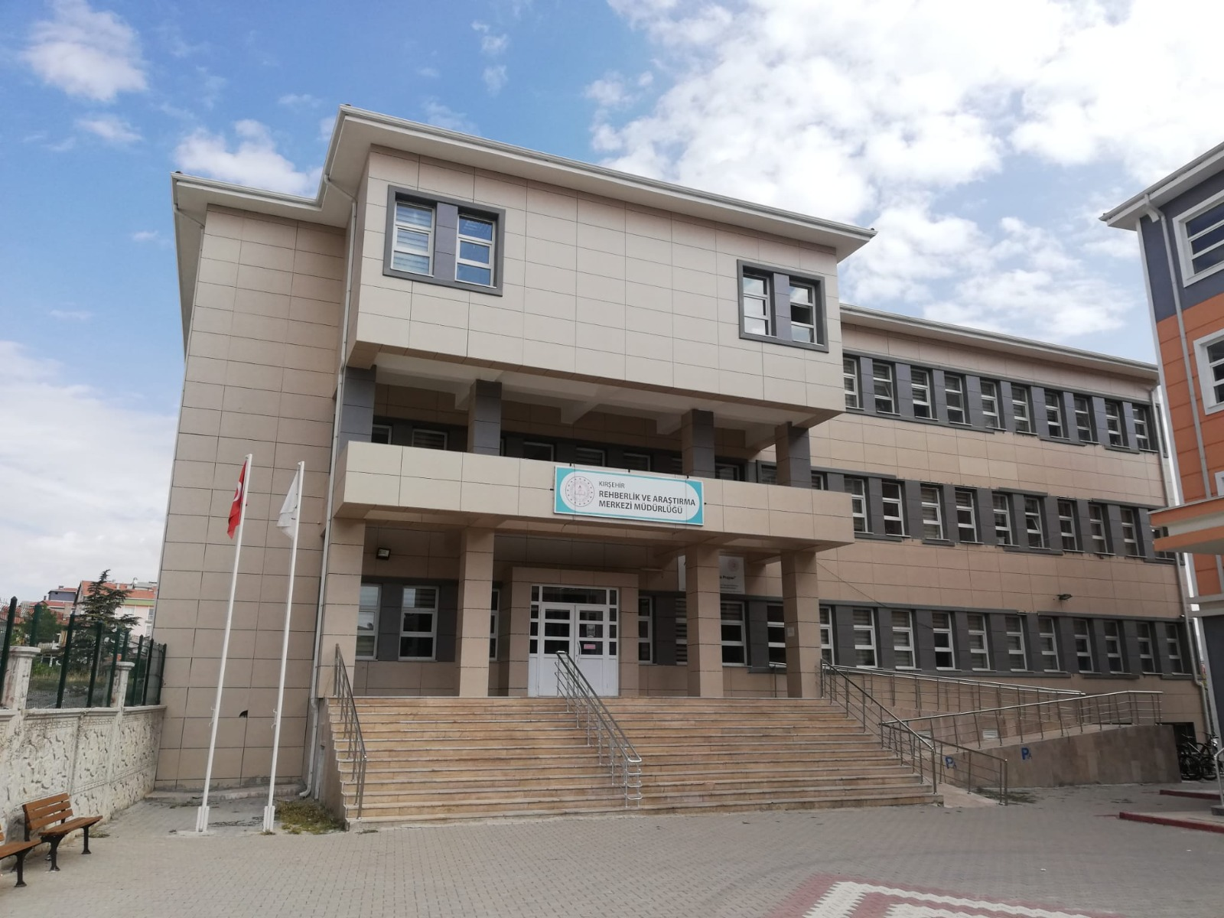

2024-2028
Stratejik Plan

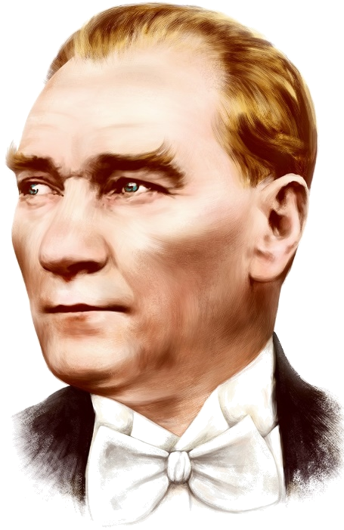

“Milli Eğitim'in gayesi; memlekete ahlâklı, karakterli, cumhuriyetçi, inkılâpçı, olumlu, atılgan, başladığı işleri başarabilecek kabiliyette, dürüst, düşünceli, iradeli, hayatta rastlayacağı engelleri aşmaya kudretli, karakter sahibi genç yetiştirmektir. Bunun için de öğretim programları ve sistemleri ona göre düzenlenmelidir. (1923)”

Mustafa Kemal ATATÜRK


Müdür Sunuşu
Bilişim ve teknolojinin yön verdiği bilgi toplumuna geçiş sürecinin yaşandığı çağımızda, bu değişime ayak uydurmak için bireylerin ihtiyaç ve taleplerine sunulacak hizmetlerin bu normlar çerçevesinde yeniden düzenlenmesi inovatif eğitim anlayışının ön plana çıkarılması daha esnek ve kapsayıcı eğitim modellerinin uygulanması için Milli Eğitim Bakanlığımız 2028 Vizyon belgesini açıklamıştır. Bu belge bizlere, çağın ve global dünyanın değişimine hazırlıklı olmak için vizyon ve misyonumuz doğrultusunda çalışmalarımızı yürütürken hedef, amaç, uygulama ve projelerimizi bir planlama doğrultusunda yürütmemiz gerektiğini göstermektedir.
Kurumsal işleyiş açısından yeni bir yapılandırmanın içerisinde yer alacak olan Rehberlik ve Araştırma Merkezleri inanıyoruz ki eğitim ve öğretim alanında en iyi hizmeti sunabilecek yenilikçi, planlı düşünme ve hareket etme kabiliyetinde, paydaşları ile üst düzeyde çalışma devinimine sahip bir yapıya kavuşturulacaktır. Bu yeni yapılanmaya kurum olarak, hem personel yeterliliklerinin arttırılması hem de proje ve inovatif tabanlı düşünmenin ön plana çıkarılması hususunu stratejik planımızın asıl teması olarak kullanarak hazırlandık.
Bakanlığımızın 2028 Eğitim Vizyonu doğrultusunda; İnsan odaklı, kapsayıcı ve birleştirici özellikleri ön plana çıkarmaya çalıştığımız 2024-2028 Stratejik Plan hazırlanırken uygulanan memnuniyet anketlerine katılan hizmet alıcılara, öğrencilere, büyük gayretle planı hazırlayan Stratejik Plan Hazırlama ekibine ve katkı sağlayan paydaşlarımıza teşekkür ediyorum.
Planın Ülkemize, ilimize ve kurumumuza hayırlı olmasını temenni ediyorum.

Veis BAYRAKTAR

Kurum Müdürü

İÇİNDEKİLER
Müdür Sunuşu 3
İÇİNDEKİLER 4
BÖLÜM I 6
GİRİŞ 7
PLAN HAZIRLIK SÜRECİ 7
STRATEJİK PLAN ÜST KURULU 7
BÖLÜM II 8
DURUM ANALİZİ 9
KURUMUN Kısa Tanıtımı 9
KURUMUN Mevcut Durumu: Temel İstatistikler 10
KURUM Künyesi 10
Çalışan Bilgileri 11
KURUMUMUZ Bina ve Alanları 11
Donanım ve Teknolojik Kaynaklarımız 12
Gelir ve Gider Bilgisi 12
PAYDAŞ ANALİZİ 13
GZFT (Güçlü, Zayıf, Fırsat, Tehdit) Analizi 36
Gelişim ve Sorun Alanları 38
Gelişim ve Sorun Alanlarımız 39
BÖLÜM III 40
MİSYON, VİZYON VE TEMEL DEĞERLER 41
MİSYON 41
VİZYON 41
TEMEL DEĞERLERİMİZ 41
BÖLÜM IV 422
AMAÇ, HEDEF VE EYLEMLER 433
TEMA I: EĞİTİM VE ÖĞRETİME ERİŞİM 433
Stratejik Amaç 1 433
STRATEJİK AMAÇ 2 45
TEMA II: EĞİTİM VE ÖĞRETİMDE KALİTENİN ARTIRILMASI 466
Stratejik Amaç 3 466
STRATEJİK AMAÇ 4 47
STRATEJİK AMAÇ 5 48
STRATEJİK AMAÇ 6 49
TEMA III: KURUMSAL KAPASİTE 50
STRATEJİK AMAÇ 7 50
Stratejik Amaç 8 51
Stratejik Amaç 9 52
V. BÖLÜM 53
MALİYETLENDİRME 54
VI. BÖLÜM 55
İZLEME VE DEĞERLENDİRME 56

BÖLÜM I

GİRİŞ
5018 Sayılı Kamu Mali Yönetimi ve Kontrol Kanunu ile kamu kaynaklarının daha etkili ve verimli bir şekilde kullanılması, hesap verebilir ve saydam bir yönetim anlayışının oluşması hedeflenmektedir.
2024-2028 dönemi stratejik planının hazırlanması sürecinin temel aşamaları; kurul ve ekiplerin oluşturulması, çalışma takviminin hazırlanması, uygulanacak yöntemlerin ve yapılacak çalışmaların belirlenmesi şeklindedir.

PLAN HAZIRLIK SÜRECİ
Kurumumuzun 2024-2028 dönemlerini kapsayan stratejik plan hazırlık aşaması, üst kurul ve stratejik plan ekibinin oluşturulması ile başlamıştır. Ekip üyeleri bir araya gelerek çalışma takvimini oluşturulmuş, görev dağılımı yapılmıştır. Kurumun 2023-2028 Stratejik Planda yer alan amaçlar, hedefler, göstergeler ve faaliyetler incelenmiş ve değerlendirilmiştir. Eğitim Vizyonu 2028, mevzuat, üst politika belgeleri, paydaş, PESTLE, GZFT ve kuruluş içi analizlerinden elde edilen veriler ışığında eğitim ve öğretim sistemine ilişkin sorun ve gelişim alanları ile eğitime ilişkin öneriler tespit edilmiştir.
Planlama sürecine aktif katılımını sağlamak üzere paydaş anketi, toplantı ve görüşmeler yapılmıştır. Geleceğe yönelim bölümüne geçilerek kurumumuzun amaç, hedef, gösterge ve eylemleri belirlenmiştir. Çalışmaları yürüten ekip ve kurul bilgileri altta verilmiştir.

STRATEJİK PLAN ÜST KURULU
2024-2028 Stratejik Plan üst kurulu Tablo 1’de yer almaktadır.
Tablo 1. Stratejik Plan Üst Kurulu
Üst Kurul Bilgileri |  | Ekip Bilgileri
Adı Soyadı | Unvanı | Adı Soyadı | Unvanı
Veis BAYRAKTAR | Müdür | Alper DAĞLI | Müdür Yrd.
Gazanfer K. PEHLİVAN | Rehberlik Hiz.Böl. Başkanı | Aydın GÜNEŞ | Rehberlik Öğretmeni
Ahmet Serdar KARLI | Özel Eğitim Hiz.Böl. Başkanı | Salih ATALAY | Rehberlik Öğretmeni
Gizem AKTÜRK | Rehberlik Öğretmeni | İ.Bahadır EZER | Rehberlik Öğretmeni
Nuray DÜZ | Okul Aile Birli Başkanı | Necati TEKELİ | Özel Eğitim Öğretmeni
 |  | Hüseyin SAYLAM | Özel Eğitim Öğretmeni

BÖLÜM II

DURUM ANALİZİ
Bu bölümde, kurumumuzun mevcut durumunu ortaya koyarak neredeyiz sorusuna yanıt bulunmaya çalışılmıştır.
Bu kapsamda; kurumumuzun kısa tanıtımına, kurum künyesine ve temel istatistiklere, paydaş analizlerine ve görüşlerine, GZFT (Güçlü, Zayıf, Fırsat ve Tehditler) analizine yer verilmiştir.

Kurumun Kısa Tanıtımı
Kurumumuz, ilk olarak 1986 yılında hizmet vermeye başlamıştır. Valilik binasında bulunan Milli Eğitim Müdürlüğü bünyesinde hizmete başlayan Kırşehir Rehberlik ve Araştırma Merkezi daha sonra değişik okul ve kurumların binalarında hizmet vermeye devam etmiştir. 2002 yılı Mayıs ayında İl Milli Eğitim Müdürlüğü tarafından tahsis edilen Ahi Evran mahallesindeki müstakil binasına taşındı. 2015 yılı Mart ayında ise halen hizmet verdiği Kayabaşı mahallesindeki yeni binasına taşınmıştır.
Kurumumuzda 2 idareci, 13 rehberlik öğretmeni, 8 özel eğitim öğretmeni, 1 psikolog, 1 fizyoterapist,3 memur ve 2 yardımcı hizmetli görev yapmaktadır.

Kurumun Mevcut Durumu: Temel İstatistikler
Bu bölümde, kurumumuzun temel istatistiksel verileri yer almaktadır.

Kurum Künyesi
Kurumumuzun temel girdilerine ilişkin bilgiler altta yer alan kurum künyesine ilişkin tabloda yer almaktadır.

Tablo 2. Kurum Künyesi
İli: KIRŞEHİR |  |  |  | İlçesi: Merkez
Adres: | Kayabaşı Mah. Kadıhanı Cad. No:22/1 |  |  | Coğrafi Konum (link) |  | 39°08'52.6"N 34°09'06.9"E
Telefon Numarası: | 0386 213 50 39 |  |  | Faks Numarası: |  | 0386 212 95 54
e- Posta Adresi: | 172704@meb.k12.tr |  |  | Web sayfası adresi: |  | http://kirsehirram.meb.k12.tr
Kurum Kodu: | 172704 |  |  | Hizmet Saati: |  | 08:00-12:00 13:00-17:00
Kurumun Hizmete Giriş Tarihi: 1986 |  |  |  | Toplam Çalışan Sayısı |  | 30
Öğrenci Sayısı: | Kız | - |  | Öğretmen Sayısı | Kadın | 8
Öğrenci Sayısı: | Erkek | - |  | Öğretmen Sayısı | Erkek | 15
Öğrenci Sayısı: | Toplam | - |  | Öğretmen Sayısı | Toplam | 23
Derslik Başına Düşen Öğrenci Sayısı: |  |  | - | Şube Başına Düşen Öğrenci Sayısı: |  |  | -
Öğretmen Başına Düşen Öğrenci Sayısı: |  |  | - | Şube Başına 30’dan Fazla Öğrencisi Olan Şube Sayısı: |  |  | -
Öğrenci Başına Düşen Toplam Gider Miktarı: |  |  | - | Öğretmenlerin Kurumdaki Ortalama Görev Süresi: |  |  | 8

Çalışan Bilgileri
Kurumumuzun çalışanlarına ilişkin bilgiler altta yer alan tabloda belirtilmiştir.
Tablo 3. Personel Bilgileri
Unvan | Erkek | Kadın | Toplam
Kurum Müdürü ve Müdür Yardımcısı | 2 | - | 2
Rehberlik Öğretmen | 8 | 5 | 13
Psikolog | - | 1 | 1
Özel Eğitim Öğretmeni | 7 | 1 | 8
Fizyoterapist | - | 1 | 1
Memur | 3 | - | 3
Yardımcı Hizmetli | 2 | - | 2
Toplam Çalışan Sayıları | 22 | 8 | 30

Kurumumuz Bina ve Alanları
Kurumumuzun binası ile açık ve kapalı alanlarına ilişkin temel bilgiler Tablo 4’de yer almaktadır.
Tablo 4. Kurum Yerleşkesine İlişkin Bilgiler
Kurum Bölümleri |  | Özel Alanlar | Var | Yok
Kurum Kat Sayısı | 3 | Çok Amaçlı Salon | + | -
Görüşme Odası Sayısı Sayısı | 16 | Toplantı Salonu | +
Görüşme Odası Alanları (m2) | 243 | Kütüphane | +
Test Odası Sayısı | 4 | Fen Laboratuvarı |  | -
İdari Oda Sayısı | 5 | Konferans Salonu | +
İdari Odaların Alanı (m2) | 88 | Mescit | +
Bekleme Salonu (m2) | 16 | Beceri Atölyesi |  | -
Kurum Oturum Alanı (m2) | 500 | Pansiyon |  | -
Kurum Bahçesi (Açık Alan)(m2) | 500 | Çay Odası | +
Oyun Odası Sayısı | - | Gözlem Odası | +
Kurum Kapalı Alan (m2) | 2000
Arşiv Sayısı | 1
Tuvalet Sayısı | 13
Damar İzi Odası Sayısı | 1

Donanım ve Teknolojik Kaynaklarımız
Teknolojik kaynaklar başta olmak üzere kurumumuzda bulunan çalışır durumdaki donanım malzemelerine ilişkin bilgilere Tablo 6’da yer verilmiştir.

Tablo 5. Teknolojik Kaynaklar Tablosu
Akıllı Tahta Sayısı | 1 | Yazıcı Sayısı | 5
Masaüstü Bilgisayar Sayısı | 16 | Fotokopi Makinası Sayısı | 4
Taşınabilir Bilgisayar Sayısı | 5 | TV Sayısı | 3
Projeksiyon Sayısı | 3 | İnternet Bağlantı Hızı | 16 mbps

Gelir ve Gider Bilgisi
Kurumumuzun genel bütçe ödenekleri, katkılarda dâhil olmak üzere gelir ve giderlerine ilişkin son iki yıl gerçekleşme bilgileri alttaki tabloda verilmiştir.

Tablo 6. Gelir/Gider Tablosu
Yıllar | Gelir Miktarı | Gider Miktarı
2022 | 0 | 60.000.00(genel bütçe)
2023 | 0 | 60.000.00(genel bütçe)

PAYDAŞ ANALİZİ
Kurumumuzun en önemli paydaşları arasında yer alan birey, aile, çalışanlar, paydaşlar, ilimiz rehberlik öğretmenleri ve özel eğitim öğretmenlerimize yönelik olarak anket uygulanmıştır. 5’li Likert Ölçeğine göre hazırlanmış olan anketlerde bireyler için toplam 32, aileler için toplam 31, çalışanlar için toplam 72, paydaşlar için toplam 26, rehberlik öğretmenleri için toplam 32, özel eğitim öğretmenleri için ise toplam 32 soruya yer verilmiştir.
5’li Likert Ölçeğine göre hazırlanmış olan anketlere verilen cevaplar değerlendirme aşamasında “Tam Katılıyorum” 5 puan, “Çok Katılıyorum” 4 puan, “Katılıyorum” 3 puan, “Az Katılıyorum” 2 puan, “Hiç Katılmıyorum” 1 puan olarak değerlendirilmiştir. Her bir maddeye verilen puanlar toplanarak ve ankete katılan kişi sayısına bölünerek yüzdeleri hesaplanmıştır.
Paydaşlarımıza uygulamış olduğumuz anket çalışması aşağıdaki gibi yorumlanmıştır.

Birey Memnuniyet Anketi Sonuçları:
Kurumumuza hizmet almak için başvuranlardan Tesadüfi Örnekleme Yöntemine göre seçilmiş 60 kişiye uygulanan anket sonuçları aşağıda yer almaktadır:
BİREY MEMNUNİYETİ SONUÇLARI VE GRAFİĞİ |  |  |  | ANKETE KATILAN KİŞİ SAYISI: |  |  |  | 60
S.N | GÖSTERGELER | SONUÇLAR | SONUÇLAR % | Grafikler
A) Hizmetlere Erişim |  | 4,23 | 81
  Hizmetlere Erişim Grafiği
1 | RAM'a ulaşım konusunda gerekli bilgilendirme ( trafik levhaları, işaretler, internet, telefon vb.) yapılır. | 3,42 | 60 | 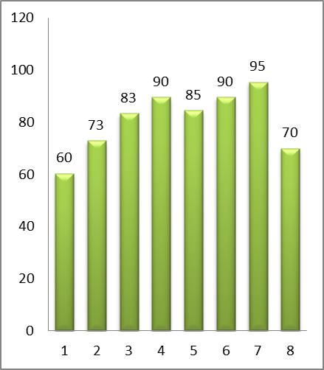
2 | RAM'ın sunduğu hizmetler hakkında bilgi sahibiyim. | 3,92 | 73
3 | RAM hizmet aldığım konularla ilgili zamanında bilgilendirme yapar. | 4,33 | 83
4 | RAM'da ihtiyaç duyduğum hizmeti kimden alacağım bellidir. | 4,58 | 90
5 | İhtiyaç duyduğumda kuruma telefonla ulaşabilirim. | 4,38 | 85
6 | Kurumdan uygun zamana randevu alabilirim. | 4,58 | 90
7 | Kurum verdiği randevulara uyar. | 4,82 | 95
8 | Kurumun hizmetleriyle ilgili web sayfasından bilgi alabilirim. | 3,80 | 70
B) İletişim |  | 4,73 | 93 | İletişim Grafiği
1 | İhtiyaç duyduğumda yöneticiler bana zaman ayırır. | 4,53 | 88 | 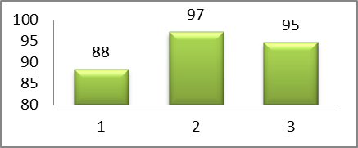
2 | Hizmet aldığım çalışanların yaklaşımları olumludur. | 4,88 | 97
3 | İstek ve beklentilerim eleştirilmeden dinlenir. | 4,78 | 95
C) Dilek, Öneri ve Şikayetler (Dinleme, Dikkate Alınma ve Yanıtlama) |  | 4,46 | 87
  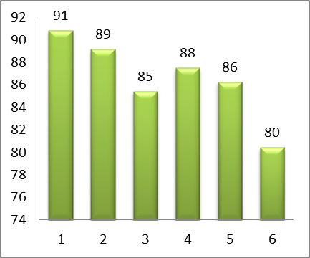
  Dilek, Öneri ve Şikayetler Grafiği
1 | RAM'a istek ve önerilerimi kolaylıkla iletebilirim. | 4,63 | 91
2 | RAM'a ilettiğim istek ve önerilerim dikkate alınır. | 4,57 | 89
3 | RAM'a ilettiğim istek ve önerilerle ilgili sonuçlar bana bildirilir. | 4,42 | 85
4 | RAM'la ilgili şikayetlerimi rahatlıkla kurum yetkililerine iletebilirim. | 4,50 | 88
5 | RAM'la ilgili şikayetlerimi kurum yetkilileri dikkate alır. | 4,45 | 86
6 | Şikayetlerimle ilgili sonuçlar bana bildirilir. | 4,22 | 80
D) Güvenilirlik |  | 4,71 | 93
  D) Güvenilirlik Grafiği
1 | RAM çalışanları hizmet alanlara eşit ve adil davranır. | 4,68 | 92 | 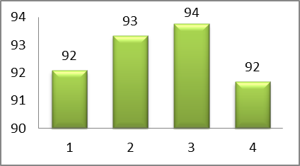
2 | RAM'ın verdiği kararları güvenilir bulurum. | 4,73 | 93
3 | RAM'dan aldığım hizmetlerin güvenilir olduğuna inanırım. | 4,75 | 94
4 | Verilen hizmetlerde gizlilik esasına uyulduğuna inanırım. | 4,67 | 92
E) Kararlara Katılım |  | 4,47 | 87
  E) Kararlara Katılım Grafiği
1 | Kuruma ve hizmete yönelik görüşlerim dikkate alınır. | 4,42 | 85 | 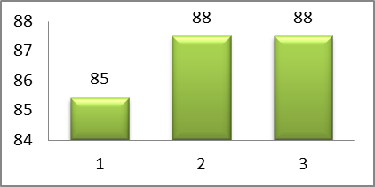
2 | Karar alma sürecinde görüşlerim dikkate alınır. | 4,50 | 88
3 | Aldığım hizmete yönelik, karar alma süreçlerine nasıl katılacağım konusunda RAM tarafından bilgilendirilirim. | 4,50 | 88
F) RAM'ın Fiziki Ortamı |  | 4,57 | 89
  GF) RAM'ın Fiziki Ortamı Grafiği
1 | RAM'ın fiziksel ortamı hizmetin niteliği için uygundur. | 4,50 | 88 | 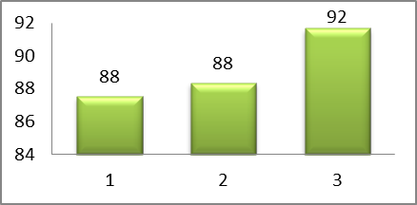
2 | RAM' da temel ihtiyaçlarımı karşılayabileceğim ortamlar (wc, çocuk bakım odası, oyun odası, çay ocağı gibi) mevcuttur. | 4,53 | 88
3 | RAM temiz ve sağlıklı bir ortama sahiptir. | 4,67 | 92
G) Hizmet Niteliği |  | 4,62 | 91 | Hizmet Niteliği Grafiği
1 | Almış olduğum hizmetin bana katkı sağladığını düşünürüm. | 4,82 | 95 | 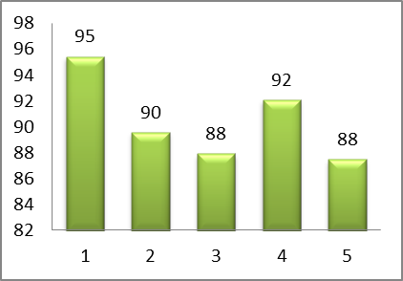
2 | Çevremde ihtiyacı olan kişilere de bu kurumdan hizmet almaları konusunda tavsiyede bulunurum. | 4,58 | 90
3 | İhtiyaç duyduğum her türlü konuda destek alırım. | 4,52 | 88
4 | Kurumun vermiş olduğu hizmetin nitelikli olduğuna inanırım. | 4,68 | 92
5 | Kuruma yaptığım başvurular en kısa zamanda sonuçlandırılır. | 4,50 | 88
GENEL DEĞERLENDİRME |  | 4,54 | 89

Aile Memnuniyet Anketi Sonuçları:
Kurumumuza hizmet almak için başvuranlardan Tesadüfi Örnekleme Yöntemine göre seçilmiş 25 kişiye uygulanan anket sonuçları aşağıda yer almaktadır:

AİLE MEMNUNİYETİ ANKET SONUÇLARI VE GRAFİĞİ |  |  | ANKETE KATILAN KİŞİ SAYISI: |  |  |  | 25
S.N | GÖSTERGELER | SONUÇLAR | SONUÇLAR % | Grafikler
A) Hizmetlere Erişim |  | 4,27 | 86
  Hizmetlere Erişim Grafiği
1 | RAM'a ulaşım konusunda gerekli bilgilendirme ( trafik levhaları, işaretler, internet, telefon vb.) yapılır. | 3,40 | 95 | 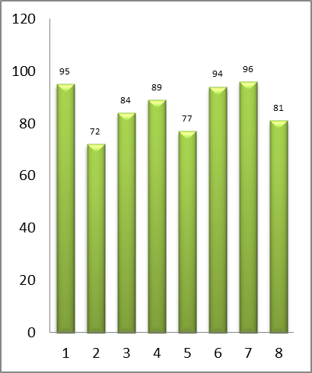
2 | RAM'ın sunduğu hizmetler hakkında bilgi sahibiyim. | 3,88 | 72
3 | RAM hizmet aldığım konularla ilgili zamanında bilgilendirme yapar. | 4,36 | 84
4 | RAM'da ihtiyaç duyduğum hizmeti kimden alacağım bellidir. | 4,56 | 89
5 | İhtiyaç duyduğumda kuruma telefonla ulaşabilirim. | 4,08 | 77
6 | Kurumdan uygun zamana randevu alabilirim. | 4,76 | 94
7 | Kurum verdiği randevulara uyar. | 4,84 | 96
8 | Kurumun hizmetleriyle ilgili web sayfasından bilgi alabilirim. | 4,24 | 81
B) İletişim |  | 4,69 | 92 | İletişim Grafiği
1 | İhtiyaç duyduğumda yöneticiler bana zaman ayırır. | 4,64 | 91
  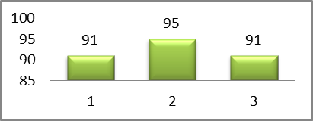
2 | Hizmet aldığım çalışanların yaklaşımları olumludur. | 4,80 | 95
3 | İstek ve beklentilerim eleştirilmeden dinlenir. | 4,64 | 91
C) Dilek, Öneri ve Şikayetler (dinleme, dikkate alma, yanıtlama vb.) |  | 4,39 | 85
  Dilek, Öneri ve Şikayetler Grafiği
1 | RAM'a istek ve önerilerimi kolaylıkla iletebilirim. | 4,52 | 88 | 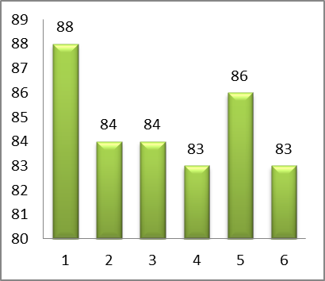
2 | RAM'a ilettiğim istek ve önerilerim dikkate alınır. | 4,36 | 84
3 | RAM'a ilettiğim istek ve önerilerle ilgili sonuçlar bana bildirilir. | 4,36 | 84
4 | RAM'la ilgili şikayetlerimi rahatlıkla kurum yetkililerine iletebilirim. | 4,32 | 83
5 | RAM'la ilgili şikayetlerimi kurum yetkilileri dikkate alır. | 4,44 | 86
6 | Şikayetlerimle ilgili sonuçlar bana bildirilir. | 4,32 | 83
D) Güvenilirlik |  | 4,54 | 89 | Güvenilirlik
1 | RAM çalışanları hizmet alanlara eşit ve adil davranır. | 4,56 | 89
  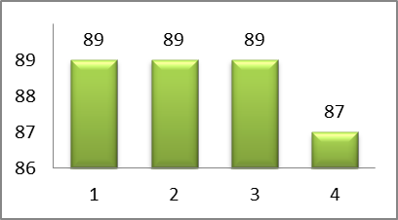
2 | RAM'ın aldığım hizmetle ilgili kararlarına güvenirim. | 4,56 | 89
3 | Verilen hizmetlerde gizlilik esasına uyulduğuna inanırım. | 4,56 | 89
4 | Verilen hizmetin kalitesine güvenirim. | 4,48 | 87
E) Kararlara Katılım |  | 4,33 | 83
  Kararlara Katılım Grafiği
1 | Çocuğumun özellikleri ve gelişimi ile ilgili verdiğim bilgilere önem verilir. | 4,52 | 88 | 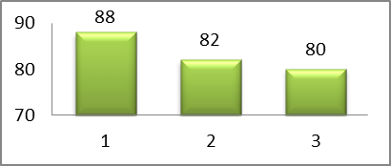
2 | Hizmet ve karar alma sürecinde görüşlerim dikkate alınır. | 4,28 | 82
3 | Kuruma ve hizmete yönelik eleştirilerim önemsenir. | 4,20 | 80
F) Kurumun Fiziki Ortamı |  | 4,40 | 85 | Kurumun Fiziki Ortamı Grafiği
1 | RAM'ın fiziksel ortamı hizmetin niteliği için uygundur. | 4,44 | 86 | 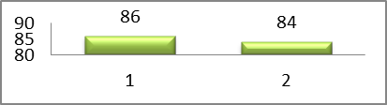
2 | RAM temiz ve sağlıklı bir ortama sahiptir. | 4,36 | 84
G) Hizmet Niteliği |  | 4,53 | 88 | Hizmet Niteliği Grafiği
1 | İhtiyaç duyduğum her türlü konuda destek alırım. | 4,60 | 90 | 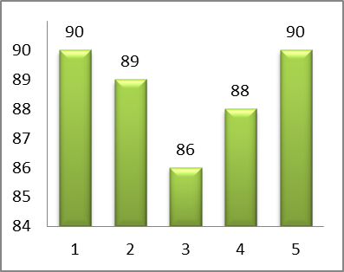
2 | Almış olduğum hizmetin bana katkı sağladığını düşünürüm. | 4,56 | 89
3 | Çevremde ihtiyacı olan kişilere de bu kurumdan hizmet almaları konusunda tavsiyede bulunurum. | 4,44 | 86
4 | Kuruma yaptığım başvurular en kısa zamanda sonuçlandırılır. | 4,52 | 88
5 | Kurumun vermiş olduğu hizmetin nitelikli olduğuna inanırım. | 4,60 | 90
GENEL DEĞERLENDİRME |  | 4,45 | 87

Çalışan Memnuniyet Anketi Sonuçları:
Kurumumuza hizmet almak için başvuranlardan Tesadüfi Örnekleme Yöntemine göre seçilmiş 20 kişiye uygulanan anket sonuçları aşağıda yer almaktadır:

ÇALIŞAN MEMNUNİYETİ ANKETİ SONUÇLARI VE GRAFİĞİ |  |  |  | ANKETE KATILAN KİŞİ SAYISI: |  |  |  | 20
S.N. | GÖSTERGELER | SONUÇLAR | SONUÇLAR %
A) Kariyer geliştirme |  | 4,11 | 78
  Kariyer Geliştirme Grafiği
1 | Eğitim ihtiyaçları belirlenirken görüşlerimiz dikkate alınır. | 3,95 | 74
2 | RAM'da çalışanların ihtiyaç duyduğu konu başlıklarında eğitim almaları desteklenir. | 4,45 | 86 | 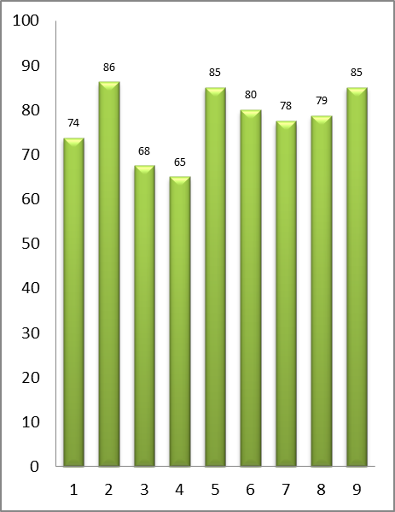
3 | RAM' da kişisel gelişimim için yazılı ve görsel materyal (kitap, süreli yayın, cd vb.) mevcuttur. | 3,70 | 68
4 | RAM' da ihtiyaç duyduğum her türlü dokümana ulaşabilirim. | 3,60 | 65
5 | RAM, etkinliklere konuşmacı, eğitici vb. olarak katılmama imkan verir | 4,40 | 85
6 | Kurum etkinliklere konuşmacı, eğitici vb. olarak katılmamı teşvik eder. | 4,20 | 80
7 | Kurum mesleki, kişisel gelişimim için ulusal ve uluslararası etkinliklere katılmama imkan verir. | 4,10 | 78
8 | RAM çalışanları arasında etkin bir bilgi paylaşımı vardır. | 4,15 | 79
9 | RAM bana kendimi geliştirme fırsatı verir. | 4,40 | 85
B) İletişim |  | 4,22 | 80 | İletişim Grafiği
1 | Kurumumuzda yöneticilerle personel arasında etkili bir iletişim vardır. | 4,20 | 80 | 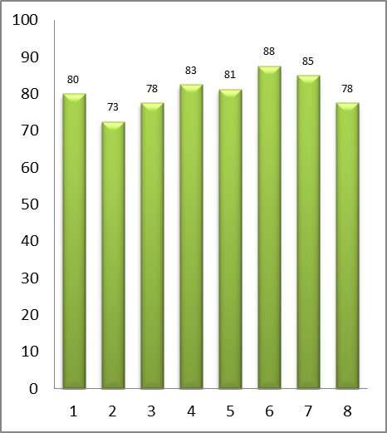
2 | Kurumumuzda çalışanlar arasında etkili bir iletişim vardır. | 3,90 | 73
3 | Kurum içinde çalışma arkadaşlarımla iletişimimi sağlıklı buluyorum | 4,10 | 78
4 | Kurum içinde yöneticilerle iletişimimi sağlıklı buluyorum | 4,30 | 83
5 | Kurum çalışanlarının kurumumuzdan hizmet alan kişi/kurum/kuruluşlarla etkili iletişimin olduğunu düşünüyorum. | 4,25 | 81
6 | Kurumunuzda ihtiyaç duyulan konularda kiminle iletişim kurulacağı açıktır. | 4,50 | 88
7 | Kurumdaki tüm duyurular çalışanlara zamanında iletilir. | 4,40 | 85
8 | Çalışanlar birbirinin destekleyicisidir. | 4,10 | 78
C) Yetkelendirme (çalışanın görevi ile ilgili güçlü kılınması) |  | 4,16 | 79 | Yetkelendirme Grafiği (çalışanın görevi ile ilgili güçlü kılınması)
1 | Yöneticiler çalışanlara gerektiğinde yetke aktarımında bulunur. | 4,25 | 81 | 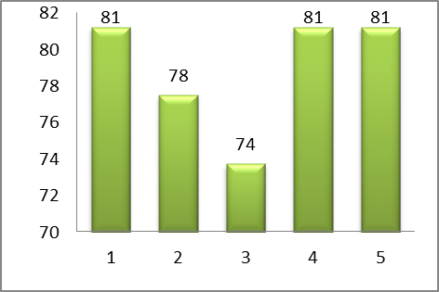
2 | Yöneticiler çalışanların ilgi, istek ve yeteneklerini bilerek görevlendirmeler yapar | 4,10 | 78
3 | Kurumda görev alanımla ilgili inisiyatif kullanma olanağına sahibim. | 3,95 | 74
4 | RAM'da bilgi ve becerilerimi sergileme olanağına sahibim. | 4,25 | 81
5 | RAM'da görev alanıma giren konularda bana, liderlik yapma fırsatı tanınmaktadır. | 4,25 | 81
D) Fırsat eşitliği |  | 4,33 | 83 | Fırsat eşitliği Grafiği
1 | RAM yönetimi herkese eşit ve adil davranır. | 4,30 | 83
  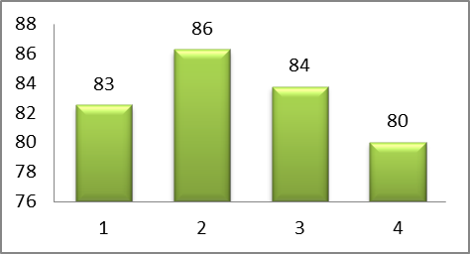
2 | RAM kendimi geliştirmek için sunduğu imkanlarda fırsat eşitliğini gözetir. | 4,45 | 86
3 | RAM mesleki gelişim aktivitelerine katılımda fırsat eşitliğini gözetir. | 4,35 | 84
4 | Çalışanların görevlendirmelerinde ilgi, yetenek ve istekleri dikkate alınır. | 4,20 | 80
E) Kararlara Katılım |  | 4,11 | 78 | Kararlara Katılım Grafiği
1 | RAM'ın değişim ve gelişiminde farklı düşünce, görüş ve beklentiler zenginlik olarak görülür. | 4,05 | 76 | 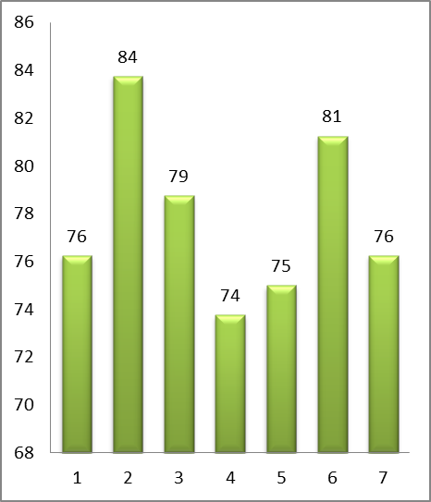
2 | Kurum yönetimi kurumun değişim ve gelişiminde fikirlerimi alır. | 4,35 | 84
3 | Çalışanların her türlü istek ve beklentisi eleştirilmeden dinlenir. | 4,15 | 79
4 | RAM' ın genel işleyişiyle ilgili kararlarda görüşlerim dikkate alınır. | 3,95 | 74
5 | Yönetim yaptığım işle ilgili aldığım kararları dikkate alır. | 4,00 | 75
6 | Kurumu etkileyen kararlar, Merkez Yürütme Komisyonu toplantılarında tartışıldıktan sonra alınır. | 4,25 | 81
7 | RAM' da katılımcı yönetim anlayışı uygulanır. | 4,05 | 76
F) Yönetimden Memnuniyet |  | 4,34 | 84 | Yönetimden Memnuniyet Grafiği
1 | Çalışanların değişim yaratacak fikirleri desteklenmektedir. | 4,55 | 89 | 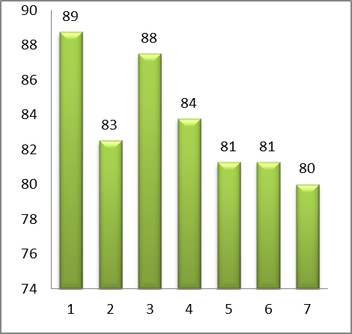
2 | RAM yönetimi, eğitim ve hizmet kalitesinin arttırılması çalışmalarına aktif olarak katılmakta ve önderlik yapmaktadır. | 4,30 | 83
3 | RAM yönetimi bizi en iyi şekilde temsil eder. | 4,50 | 88
4 | RAM yönetimi ihtiyaçlarımızı ilgili birimlere zamanında iletir. | 4,35 | 84
5 | RAM yönetimi ile görüş ayrılıklarında bile düşüncelerimi rahatlıkla paylaşırım. | 4,25 | 81
6 | RAM yönetimi ile görüşmelerimizde gizli kalması gereken konuların gizli kalacağına inanırım. | 4,25 | 81
7 | Kurul, komisyon çalışmalarında vb. çalışmalarda gönüllük esası dikkate alınarak görevlendirmeler yapılır. | 4,20 | 80
G) Takdir-tanıma sistemi |  | 3,53 | 63
  Takdir-Tanıma Sistemi Grafiği
1 | RAM' da takdir, tanıma ölçütleri belirlenmiştir. | 3,55 | 64 | 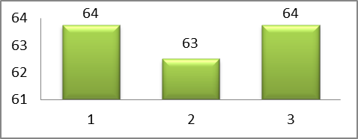
2 | Çalışanlar takdir, tanıma ölçütlerini bilir. | 3,50 | 63
3 | Yöneticiler, kurumda başarı gösteren çalışanları çeşitli biçimlerde ödüllendirir. | 3,55 | 64
H) Performans değerlendirme sistemi |  | 3,51 | 63 | Performans değerlendirme sistemi
1 | RAM' da tanımlanmış performans değerlendirme ölçütleri vardır. | 3,40 | 60 | 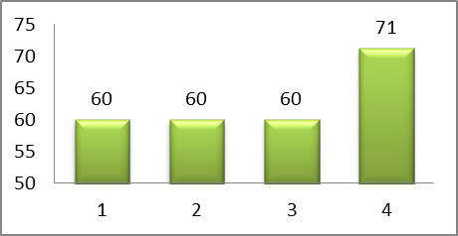
2 | Çalışanların performansını değerlendirirken kullanılan ölçütler çalışanlara duyurulur. | 3,40 | 60
3 | RAM' da performans değerlendirme ölçütleri kullanılır. | 3,40 | 60
4 | Çalışanların performanslarını yükseltmek için gerekli önlemler alınır. | 3,85 | 71
I)RAM'ın misyon, vizyon ve değerlerine ilişkin algılamalar |  | 4,32 | 83 | RAM'ın misyon, vizyon ve değerlerine ilişkin algılamalar grafiği
1 | RAM, misyon, vizyon, ilke ve değerlerinin paydaşlar tarafından bilinmesi için gerekli çalışmaları yapar. | 4,30 | 83 | 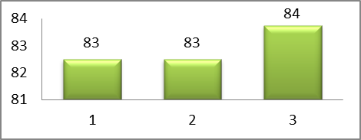
2 | RAM' ın misyon, vizyon, ilke ve değerlerini benimsiyorum. | 4,30 | 83
3 | Kurumsal çalışmalar misyon, vizyon, ilke ve değerler doğrultusunda yapılır. | 4,35 | 84
J) Destek (moral, motivasyon, kariyer, ekipman vb.) |  | 4,18 | 80 | Destek (moral, motivasyon, kariyer, ekipman vb.) Grafiği
1 | Bu kurumda çalışıyor olmaktan mutluyum. | 4,45 | 86 | 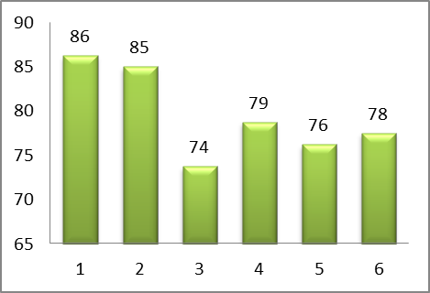
2 | Bu kurumda çalışmak bana pozitif enerji verir. | 4,40 | 85
3 | Önemli ve özel günlerimde kurumun desteğini hissederim.. | 3,95 | 74
4 | Kuruma katkı sağlayan her türlü çalışma takdirle karşılanır. | 4,15 | 79
5 | Yöneticilerin sergilediği tutum ve davranışlar, çalışanları motive edici yöndedir. | 4,05 | 76
6 | Yapmış olduğum çalışmalarda çalışanların desteğini yanımda hissederim. | 4,10 | 78
K) RAM'da bulunan araç, gereç |  | 3,67 | 67 | RAM'da bulunan araç, gereç grafiği
1 | RAM' da görev alanımla ilgili ihtiyaç duyulan her türlü araç gereçler bulunur. | 3,55 | 64 | 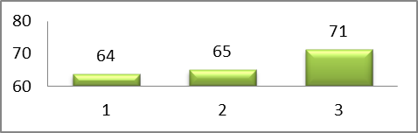
2 | RAM' da görev alanımla ilgili her türlü araç-gerece gerektiğinde ulaşabilirim. | 3,60 | 65
3 | RAM' da İhtiyaç duyulan araç gereçler önceliklendirilerek temin edilir. | 3,85 | 71
L) Ram ortamı (fiziki şartlar ve psiko-sosyal şartlar) |  | 4,06 | 76 | Ram ortamı (fiziki şartlar ve psiko-sosyal şartlar) Grafiği
1 | RAM' ın fiziki alt yapısı sunduğumuz hizmet için uygundur. | 4,50 | 88 | 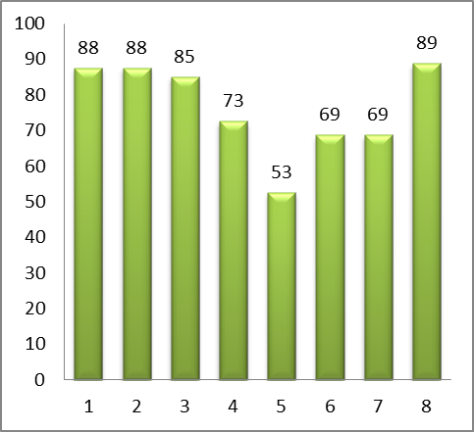
2 | RAM' ın teknik alt yapısı sunduğumuz hizmet için uygundur. | 4,50 | 88
3 | RAM ortamı hizmetin niteliğine uygun olarak düzenlenmiştir. | 4,40 | 85
4 | RAM' da güvenlik tedbirleri yeterlidir. | 3,90 | 73
5 | RAM her zaman temiz ve sağlıklıdır. | 3,10 | 53
6 | RAM' ın fiziki yapısı sosyal ihtiyaçlarımızı karşılar. | 3,75 | 69
7 | RAM' da, çalışanların kendini iyi hissedeceği sosyal bir ortam vardır. | 3,75 | 69
8 | RAM' da çalışanların temel ihtiyaçlarını karşılayabileceği ortamlar (mutfak, çay ocağı gibi) mevcuttur. | 4,55 | 89
M) Çalışana Ram tarafından sağlanması gereken hizmetler |  | 4,17 | 79 | Çalışana Ram Tarafından Sağlanması Gereken Hizmetler Grafiği
1 | Çalışanların özlük işlemleri zamanında ve doğru yapılır. | 4,15 | 79 | 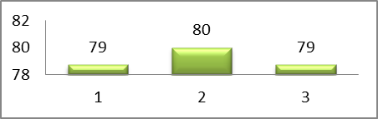
2 | Çalışanlar kurumun olanaklarından eşit olarak yararlandırılır. | 4,20 | 80
3 | İhtiyaç duyulan ortamlar hizmetin niteliğine uygun olarak düzenlenir. | 4,15 | 79
N) Genel Memnuniyet |  | 4,33 | 83 | Genel Memnuniyet Grafiği
1 | Kurumumuz paydaşlarına nitelikli bir hizmet sunmaktadır. | 4,30 | 83 | 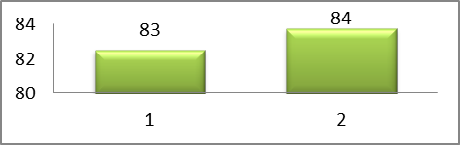
2 | Kurumun hizmet standartlarından memnunum. | 4,35 | 84
GENEL DEĞERLENDİRME |  | 4,07 | 77

Paydaş Memnuniyet Anketi Sonuçları:
Kurumumuza hizmet almak için başvuranlardan Tesadüfi Örnekleme Yöntemine göre seçilmiş 27 kişiye uygulanan anket sonuçları aşağıda yer almaktadır:

PAYDAŞ MEMNUNİYETİ ANKETİ SONUÇLARI VE GRAFİĞİ |  |  |  | ANKETE KATILAN KİŞİ SAYISI: |  |  |  | 27
S.N | GÖSTERGELER | SONUÇLAR | SONUÇLAR %
A) Hizmetlere Erişim |  | 4,70 | 92 | Hizmetlere Erişim Grafiği
1 | RAM'a ulaşım konusunda gerekli bilgilendirme ( trafik levhaları, işaretler, internet, telefon vb.) yapılır. | 3,96 | 74 | 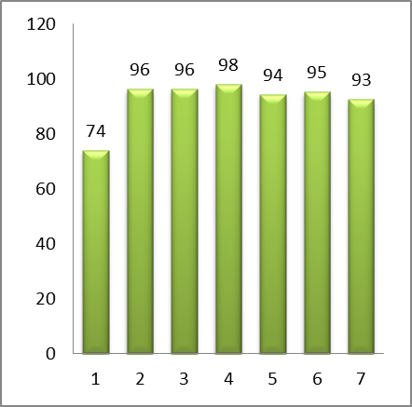
2 | RAM' a telefon ettiğimde muhatap bulabilirim. | 4,85 | 96
3 | RAM' a başvurduğumda uygun zaman için randevu alabilirim. | 4,85 | 96
4 | RAM verdiği randevulara uyar. | 4,93 | 98
5 | RAM' da ihtiyaç duyduğum hizmeti kimden alacağım bellidir. | 4,78 | 94
6 | RAM bizi ilgilendiren konularda zamanında bilgilendirme yapar. | 4,81 | 95
7 | RAM' ın hizmetleriyle ilgili web sayfasından bilgi alabilirim. | 4,70 | 93
B) İletişim |  | 4,80 | 95 | İletişim Grafiği
1 | İhtiyaç duyduğumda yöneticiler bana zaman ayırır. | 4,81 | 95 | 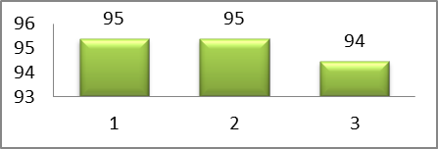
2 | RAM çalışanları ile etkili iletişim kurulur. | 4,81 | 95
3 | İstek ve beklentilerim eleştirilmeden dinlenir. | 4,78 | 94
C) Dilek, Öneri ve Şikayetler (Dinleme, Dikkate Alınma ve Yanıtlama) |  | 4,69 | 92 | Dilek, Öneri ve Şikayetler Grafiği
1 | RAM' a istek ve önerilerimi kolaylıkla iletebilirim. | 4,81 | 95 | 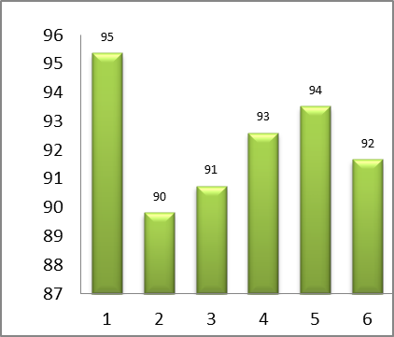
2 | RAM' a ilettiğim istek ve önerilerim dikkate alınır. | 4,59 | 90
3 | RAM' a ilettiğim istek ve önerilerle ilgili sonuçlar bana bildirilir. | 4,63 | 91
4 | RAM' la ilgili şikâyetlerimi rahatlıkla kurum yetkililerine iletebilirim. | 4,70 | 93
5 | RAM' la ilgili şikâyetlerimi kurum yetkilileri dikkate alır. | 4,74 | 94
6 | Şikâyetlerimle ilgili sonuçlar bana bildirilir. | 4,67 | 92
D) Kararlara Katılım |  | 4,58 | 90 | Kararlara Katılım Grafiği
1 | Hizmet ve karar alma sürecinde görüşlerim dikkate alınır. | 4,63 | 91 | 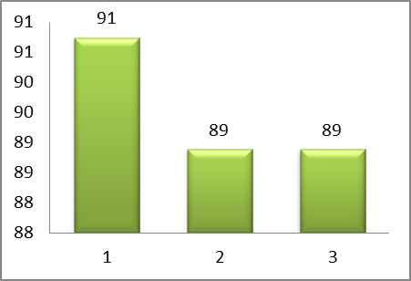
2 | Çalışmalarla ilgili planlamalar ortak görüşle yapılır. | 4,56 | 89
3 | Planlanan çalışmalara katılımımız sağlanır. | 4,56 | 89
E) RAM'ın Hizmet Alanları |  | 4,65 | 91 | RAM'ın Hizmet Alanları Grafiği
1 | RAM' ın web sayfası etkin ve amacına uygun hazırlanmıştır. | 4,56 | 89 | 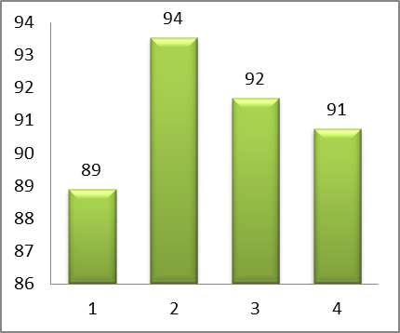
2 | RAM çalışanlarının bilgi, birikim ve deneyimlerinden faydalanabiliriz. | 4,74 | 94
3 | RAM' dan alınan hizmetlerin nitelikli olduğunu düşünürüm. | 4,67 | 92
4 | RAM' ın çalışmaları sonunda ortaya çıkan ürünlerden yararlanırım. | 4,63 | 91
F) RAM'ın Fiziki Ortamı |  | 4,68 | 92 | RAM'ın Fiziki Ortamı Grafiği
1 | Kurum her zaman temiz ve bakımlıdır. | 4,78 | 94 | 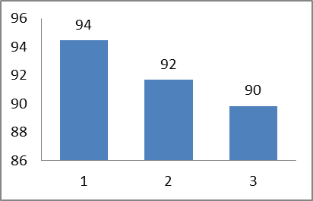
2 | Kurumun fiziksel ortamı hizmetin niteliği için uygundur. | 4,67 | 92
3 | Ziyaretçilerin temel ihtiyaçlarını karşılayabileceği ortamlar (WC, Çocuk bakım odası, oyun odası, mutfak, çay ocağı gibi) mevcuttur. | 4,59 | 90
GENEL DEĞERLENDİRME |  | 4,68 | 92

Rehberlik Öğretmeni Memnuniyet Anketi Sonuçları:
Kurumumuza hizmet almak için başvuranlardan Tesadüfi Örnekleme Yöntemine göre seçilmiş 24 kişiye uygulanan anket sonuçları aşağıda yer almaktadır:

REHBERLİK ÖĞRETMENİ MEMNUNİYETİ ANKETİ SONUÇLARI VE GRAFİĞİ |  |  |  | ANKETE KATILAN KİŞİ SAYISI: |  |  |  | 24
S.N | GÖSTERGELER | SONUÇLAR | SONUÇLAR %
A) Hizmetlere Erişim |  | 4,80 | 95 | Hizmetlere Erişim Grafiği
1 | RAM'a ulaşım konusunda gerekli bilgilendirme ( trafik levhaları, işaretler, internet, telefon vb.) yapılır. | 4,75 | 94 | 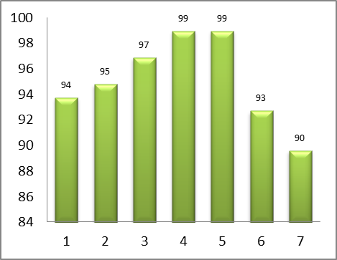
2 | RAM' a telefon ettiğimde muhatap bulabilirim. | 4,79 | 95
3 | RAM' a başvurduğumda uygun zaman için randevu alabilirim. | 4,88 | 97
4 | RAM verdiği randevulara uyar. | 4,96 | 99
5 | RAM' da ihtiyaç duyduğum hizmeti kimden alacağım bellidir | 4,96 | 99
6 | RAM bizi ilgilendiren konularda zamanında bilgilendirme yapar. | 4,71 | 93
7 | RAM' ın hizmetleriyle ilgili web sayfasından bilgi alabilirim. | 4,58 | 90
B) İletişim |  | 4,92 | 98
  İletişim Grafiği
1 | İhtiyaç duyduğumda yöneticiler bana zaman ayırır. | 4,92 | 98 | 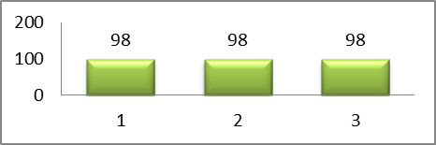
2 | RAM çalışanları ile etkili iletişim kurulur. | 4,92 | 98
3 | İstek ve beklentilerim eleştirilmeden dinlenir. | 4,92 | 98
C) Dilek, Öneri ve Şikâyetler (Dinleme, Dikkate Alınma ve Yanıtlama) |  | 4,86 | 97 | Dilek, Öneri ve Şikayetler Grafiği
1 | RAM' a istek ve önerilerimi kolaylıkla iletebilirim.. | 4,88 | 97 | 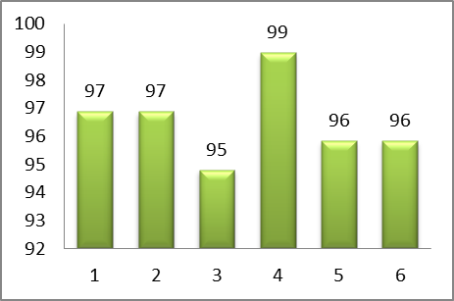
2 | RAM' a ilettiğim istek ve önerilerim dikkate alınır. | 4,88 | 97
3 | RAM' a ilettiğim istek ve önerilerle ilgili sonuçlar bana bildirilir. | 4,79 | 95
4 | RAM' la ilgili şikayetlerimi rahatlıkla kurum yetkililerine iletebilirim. | 4,96 | 99
5 | RAM' la ilgili şikayetlerimi kurum yetkilileri dikkate alır. | 4,83 | 96
6 | Şikayetlerimle ilgili sonuçlar bana bildirilir. | 4,83 | 96
D) Kararlara Katılım |  | 4,60 | 90
  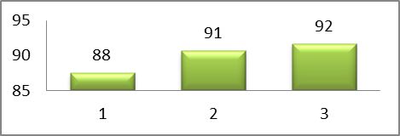
  Kararlara Katılım Grafiği
1 | Hizmet ve karar alma sürecinde görüşlerim dikkate alınır. | 4,50 | 88
2 | Çalışmalarla ilgili planlamalar ortak görüşle yapılır. | 4,63 | 91
3 | Planlanan çalışmalara katılımımız sağlanır. | 4,67 | 92
E) RAM'ın Hizmet Alanları |  | 4,63 | 91
  RAM'ın Hizmet Alanları Grafiği
1 | RAM' ın web sayfası etkin ve amacına uygun hazırlanmıştır. | 4,63 | 91 | 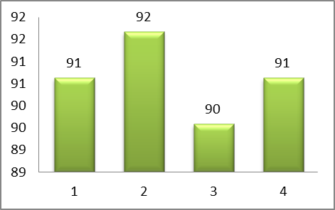
2 | RAM çalışanlarının bilgi, birikim ve deneyimlerinden faydalanabiliriz. | 4,67 | 92
3 | RAM' dan alınan hizmetlerin nitelikli olduğunu düşünürüm. | 4,58 | 90
4 | RAM' ın çalışmaları sonunda ortaya çıkan ürünlerden yararlanırım. | 4,63 | 91
F) RAM'ın Fiziki Ortamı |  | 4,65 | 91 | RAM'ın Fiziki Ortamı Grafiği
1 | Kurumun fiziksel ortamı hizmetin niteliği için uygundur. | 4,63 | 91 | 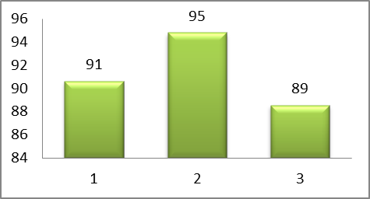
2 | Kurum her zaman temiz ve bakımlıdır. | 4,79 | 95
3 | Ziyaretçilerin temel ihtiyaçlarını karşılayabileceği ortamlar (wc, çocuk bakım odası, oyun odası, mutfak, çay ocağı gibi) mevcuttur. | 4,54 | 89
G) Hizmet Niteliği |  | 4,69 | 92 | Hizmet Niteliği Grafiği
1 | İhtiyaç duyduğum her türlü konuda destek alırım. | 4,75 | 94 | 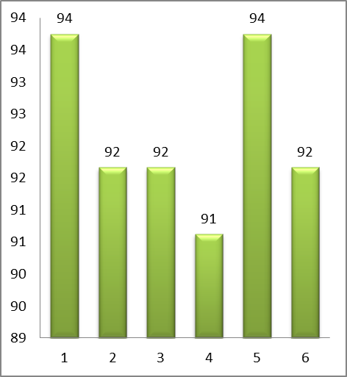
2 | RAM' ın vermiş olduğu hizmetin nitelikli olduğuna inanırım. | 4,67 | 92
3 | RAM' a yaptığım başvurular en kısa zamanda sonuçlandırılır. | 4,67 | 92
4 | RAM' a yönelttiğim başvuruların geribildirimlerini alırım. | 4,63 | 91
5 | Almış olduğum hizmetin bana katkı sağladığını düşünürüm. | 4,75 | 94
6 | Çevremde ihtiyacı olan kişilere de bu kurumdan hizmet almaları konusunda tavsiyede bulunurum. | 4,67 | 92
GENEL DEĞERLENDİRME |  | 4,73 | 93

Özel Eğitim Öğretmeni Memnuniyet Anketi Sonuçları:
Kurumumuza hizmet almak için başvuranlardan Tesadüfi Örnekleme Yöntemine göre seçilmiş 10 kişiye uygulanan anket sonuçları aşağıda yer almaktadır:

ÖZEL EĞİTİM ÖĞRETMENİ MEMNUNİYETİ ANKETİ SONUÇLARI VE GRAFİĞİ |  |  |  | ANKETE KATILAN KİŞİ SAYISI: |  |  |  | 10
S.N | GÖSTERGELER | SONUÇLAR | SONUÇLAR %
A) Hizmetlere Erişim |  | 4,76 | 94 | Hizmetlere Erişim Grafiği
1 | RAM'a ulaşım konusunda gerekli bilgilendirme ( trafik levhaları, işaretler, internet, telefon vb.) yapılır. | 4,30 | 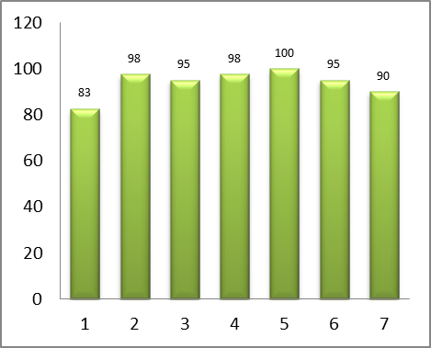  83
2 | RAM' a telefon ettiğimde muhatap bulabilirim. | 4,90 | 98
3 | RAM' a başvurduğumda uygun zaman için randevu alabilirim. | 4,80 | 95
4 | RAM verdiği randevulara uyar. | 4,90 | 98
5 | RAM' da ihtiyaç duyduğum hizmeti kimden alacağım bellidir. | 5,00 | 100
6 | RAM bizi ilgilendiren konularda zamanında bilgilendirme yapar. | 4,80 | 95
7 | RAM' ın hizmetleriyle ilgili web sayfasından bilgi alabilirim. | 4,60 | 90
B) İletişim |  | 4,87 | 97 | İletişim Grafiği
1 | İhtiyaç duyduğumda yöneticiler bana zaman ayırır. | 4,90 | 98 | 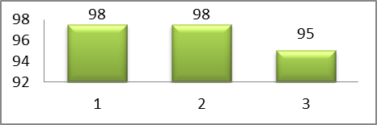
2 | RAM çalışanları ile etkili iletişim kurulur. | 4,90 | 98
3 | İstek ve beklentilerim eleştirilmeden dinlenir. | 4,80 | 95
C) Dilek, Öneri ve Şikayetler (Dinleme, Dikkate Alınma ve Yanıtlama) |  | 4,78 | 95 | Dilek, Öneri ve Şikayetler Grafiği
1 | RAM' a istek ve önerilerimi kolaylıkla iletebilirim.. | 4,70 | 93 | 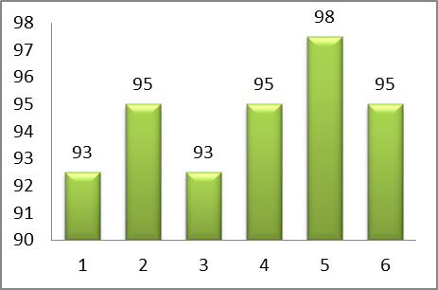
2 | RAM' a ilettiğim istek ve önerilerim dikkate alınır. | 4,80 | 95
3 | RAM' a ilettiğim istek ve önerilerle ilgili sonuçlar bana bildirilir. | 4,70 | 93
4 | RAM' la ilgili şikayetlerimi rahatlıkla kurum yetkililerine iletebilirim. | 4,80 | 95
5 | RAM' la ilgili şikayetlerimi kurum yetkilileri dikkate alır. | 4,90 | 98
6 | Şikayetlerimle ilgili sonuçlar bana bildirilir. | 4,80 | 95
D) Kararlara Katılım |  | 4,73 | 93
  Kararlara Katılım Grafiği
1 | Hizmet ve karar alma sürecinde görüşlerim dikkate alınır. | 4,70 | 93 | 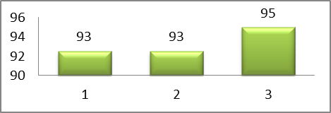
2 | Çalışmalarla ilgili planlamalar ortak görüşle yapılır. | 4,70 | 93
3 | Planlanan çalışmalara katılımımız sağlanır. | 4,80 | 95
E) RAM'ın Hizmet Alanları |  | 4,73 | 93 | RAM'ın Hizmet Alanları Grafiği
1 | RAM' ın web sayfası etkin ve amacına uygun hazırlanmıştır. | 4,50 | 88 | 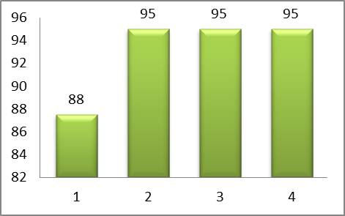
2 | RAM çalışanlarının bilgi, birikim ve deneyimlerinden faydalanabiliriz. | 4,80 | 95
3 | RAM' dan dan alınan hizmetlerin nitelikli olduğunu düşünürüm. | 4,80 | 95
4 | RAM' ın çalışmaları sonunda ortaya çıkan ürünlerden yararlanırım. | 4,80 | 95
F) RAM'ın Fiziki Ortamı |  | 4,63 | 91 | RAM'ın Fiziki Ortamı Grafiği
1 | Kurumun fiziksel ortamı hizmetin niteliği için uygundur. | 4,90 | 98 | 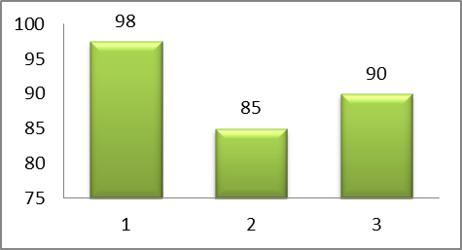
2 | Kurum her zaman temiz ve bakımlıdır. | 4,40 | 85
3 | Ziyaretçilerin temel ihtiyaçlarını karşılayabileceği ortamlar (wc, çocuk bakım odası, oyun odası, mutfak, çay ocağı gibi) mevcuttur. | 4,60 | 90
G) Hizmet Niteliği |  | 4,77 | 94 | Hizmet Niteliği Grafiği
1 | İhtiyaç duyduğum her türlü konuda destek alırım. | 4,60 | 90 | 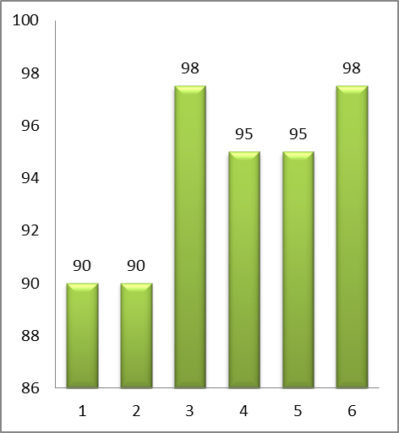
2 | RAM' ın vermiş olduğu hizmetin nitelikli olduğuna inanırım. | 4,60 | 90
3 | RAM' a yaptığım başvurular en kısa zamanda sonuçlandırılır. | 4,90 | 98
4 | RAM' a yönelttiğim başvuruların geribildirimlerini alırım. | 4,80 | 95
5 | Almış olduğum hizmetin bana katkı sağladığını düşünürüm. | 4,80 | 95
6 | Çevremde ihtiyacı olan kişilere de bu kurumdan hizmet almaları konusunda tavsiyede bulunurum. | 4,90 | 98
GENEL DEĞERLENDİRME |  | 4,75 | 94

GZFT (Güçlü, Zayıf, Fırsat, Tehdit) Analizi
GZFT (Güçlü Yönler, Zayıf Yönler, Fırsatlar ve Tehditler) durum analizi kapsamında kullanılan temel yöntemlerdendir. Kurumumuzun mevcut durumunu ortaya koyabilmek için geniş katılımlı bir grup ile GZFT analizi yapılmıştır.
Kurumumuzda yapılan GZFT analizinde kurumun güçlü ve zayıf yönleri ile kurumumuz için fırsat ve tehdit olarak değerlendirilebilecek unsurlar tespit edilmiştir.

Güçlü Yönler
Öğrenciler | -Kurumumuzda verilen hizmetlerin niteliğinin yüksek olması
Çalışanlar | -Çalışan personelimizin alanlarında uzman olması  -Personel sayısının yeterli olması  -Bilgi ve iletişim teknolojilerinden etkin biçimde yararlanılması
Veliler | -Kurumumuzda verilen hizmetlerin niteliğinin yüksek olması
Bina ve Yerleşke | -Kurum binasının fiziki açıdan yeterli olması.
Donanım | -Teknolojik donanımın hizmet niteliği için yeterli olması
Bütçe | -Kurum bütçesinin yeterli olması
Yönetim Süreçleri | -İdarenin deneyimli olması  -Personelimizin ihtiyaç duyduğu alanlarda hizmetiçi eğitim almalarının desteklenmesi
İletişim Süreçleri | -Kurum personelinin iletişim becerilerinin iyi olması,  -Bilgi ve iletişim teknolojilerinden etkin biçimde yararlanılması
Güvenilirlik | - Güvenilirliğimizin yüksek olması

Zayıf Yönler
Öğrenciler
Çalışanlar | -Kurum norm kadrosu içinde çeşitli meslek elemanı kadrosunun bulunmaması. (Sosyal çalışmacı, çocuk gelişim uzmanı gibi)
Veliler
Bina ve Yerleşke | -Ulaşım anlamında görünürlüğümüzün az olması (tabela, levha vs.)  -Kurumun sosyal alanlarının yetersiz olması
Donanım | -İhtiyaç duyulan alanlarda yazılı ve görsel materyal eksikliği
Bütçe
Yönetim Süreçleri
İletişim Süreçleri

Dışsal Faktörler
Fırsatlar
Politik | -İlimizde özel eğitim ve rehberlik hizmetlerine gereken önemin veriliyor olması
Ekonomik | -Kurum ihtiyacını karşılayacak yeterli ödeneğine sahip olunması
Sosyolojik | -İlimizde travmatik olayların az olması  - Okullarda seminer çalışmalarının yapılması  -İlimiz eğitim öğretim alanında başarılı iller arasında yer alıyor olması
Teknolojik | -Kurum içi teknolojik aletlerin ihtiyacı karşılayacak nitelikte olması
Mevzuat-Yasal | -Hizmetlerin niteliğini açıklayan yönetmeliklerin bulunması
Ekolojik

Tehditler
Politik
Ekonomik | -Kurumumuzda görev yapan farklı branşların aynı mesaiyi yapmalarına rağmen ek ders saatlerinin farklı olması veya ek ders ücretinden yararlanamaması
Sosyolojik | -Mesai saatlerinden dolayı deneyimli personelin okullara tayin istemesi  - İlimizde özel eğitim farkındalığının düşük olması
Teknolojik
Mevzuat-Yasal | -Uygulanan zekâ testlerinin güncel olmaması  -Denetim elemanlarının özel eğitim rehberlik ve psikolojik danışma alanında uzman olmaması
Ekolojik | -İlimizin olumsuz sebeplerden dolayı (savaş, terör, işsizlik vb.) farklı kültürlerden göç alması

Gelişim ve Sorun Alanları
Gelişim ve sorun alanları analizi ile GZFT analizi sonucunda ortaya çıkan sonuçların planın geleceğe yönelim bölümü ile ilişkilendirilmesi ve buradan hareketle hedef, gösterge ve eylemlerin belirlenmesi sağlanmaktadır.
Gelişim ve sorun alanları ayrımında eğitim ve öğretim faaliyetlerine ilişkin üç temel tema olan Eğitime Erişim, Eğitimde Kalite ve Kurumsal Kapasite kullanılmıştır.
Eğitime erişim; öğrencinin eğitim faaliyetine erişmesi ve tamamlamasına ilişkin süreçleri,
Eğitimde kalite; öğrencinin akademik başarısı, sosyal ve bilişsel gelişimi ve istihdamı da dâhil olmak üzere eğitim ve öğretim sürecinin hayata hazırlama evresini,
Kurumsal kapasite ise kurumsal yapı, kurum kültürü, donanım, bina gibi eğitim ve öğretim sürecine destek mahiyetinde olan kapasiteyi belirtmektedir.

Eğitime Erişim | Eğitimde Kalite | Kurumsal Kapasite
Okullaşma Oranı | Akademik Başarı | Kurumsal İletişim
Okula Devam/ Devamsızlık | Sosyal, Kültürel ve Fiziksel Gelişim | Kurumsal Yönetim
Okula Uyum, Oryantasyon | Sınıf Tekrarı | Bina ve Yerleşke
Özel Eğitime İhtiyaç Duyan Bireyler | İstihdam Edilebilirlik ve Yönlendirme | Donanım
Yabancı Öğrenciler | Öğretim Yöntemleri | Temizlik, Hijyen
Hayat boyu Öğrenme | Ders araç gereçleri | İş Güvenliği, Okul Güvenliği
 |  | Taşıma ve servis

Gelişim ve Sorun Alanlarımız

1.TEMA: EĞİTİM VE ÖĞRETİME ERİŞİM
1 | Ulaşım anlamında görünürlüğümüzün az olması (tabela, levha vs.)
2 | Kurumumuz hizmetlerinin tanınırlığının az olması
3 | İlimizde özel eğitim farkındalığının az olması

2.TEMA: EĞİTİM VE ÖĞRETİMDE KALİTE
1 | Karar alma süreçlerinde daha katılımcı bir anlayışın benimsenmesi
2 | Testör sayısının az olması
3 | İhtiyaç duyulan alanlarda yazılı ve görsel materyal eksikliği
4 | Kuruma iletilen dilek ve isteklere daha kısa sürede dönüt verilmesi

3.TEMA: KURUMSAL KAPASİTE
1 | Kurumumuzda sosyal faaliyetlerin az olması
2 | Kurumun fiziki ve donanımsal eksikliklerinin bulunması

BÖLÜM III

MİSYON, VİZYON VE TEMEL DEĞERLER
Kurum Müdürlüğümüzün Misyon, vizyon, temel ilke ve değerlerinin oluşturulması kapsamında öğretmenlerimiz, öğrencilerimiz, velilerimiz, çalışanlarımız ve diğer paydaşlarımızdan alınan görüşler, sonucunda stratejik plan hazırlama ekibi tarafından oluşturulan Misyon, Vizyon, Temel Değerler; Kurumumuz üst kurulana sunulmuş ve üst kurul tarafından onaylanmıştır.

MİSYON

Türk Milli Eğitim Sisteminin temel ilkeleri ve hedefleri doğrultusunda, bilimin ve etik değerlerin ışığında; hizmet verdiği bölgede Özel Eğitim, Rehberlik ve Danışmanlık Hizmetlerinin etkin ve verimli bir biçimde yürütülmesi, gerekli eğitsel tanılama, yönlendirme ve yöneltme hizmetlerinin gerçekleştirilmesi ve öğrencilerin okullarını, öğretmenlerini ve ailelerini de rehberlik hizmetleriyle ilgili tüm süreçlerin içine dahil ederek öğrencilerin potansiyellerinin ve yeteneklerinin ortaya çıkartılabilmesi için gereken çalışmaları yapmaktır.

VİZYON

Öncü, örnek, hızlı çözüm üreten, inovatif düşünce ilkeleri doğrultusunda ilerleyen bir kurum olmak.

TEMEL DEĞERLERİMİZ
- Katılımcılık ve işbirliği,
- Sevgi ve hoşgörülü olmak,
- Eşitlik ve adalet,
- Tam kalıtım,
- Kurum içi ve dışı etkili iletişim,
- Kişisel ve örgütsel gelişim,
- Etik,
- PDR etik kurallarına uyum,
- Ulusal ve insani değerlerin içselleştirilmesi,
- Şeffaflık,
- Yenilikçilik, yaratıcılık ve öncülük,
- Bilimsellik,
- Planlılık,
- Her alanda kalite,
- Çözüm üretmek,
- Standardizasyon,
- İnsani değerlere saygılı,
- Toplum yararı,
- Tasarruf,
- Katılımcılık ve işbirliği,
- Dürüst, tarafsız ve güvenilir olmak.

BÖLÜM IV

AMAÇ, HEDEF VE EYLEMLER
Bu bölümde, stratejik amaçlar, hedefler ve eylemler yer almaktadır.

TEMA I: EĞİTİM VE ÖĞRETİME ERİŞİM

Stratejik Amaç 1: RAM sorumluluk alanımızdaki ulaşım anlamında görünürlüğümüz ile kurum hizmetlerinin tanınırlığını artıran etkin bir hizmet anlayışı oluşturulacaktır.

Stratejik Hedef 1.1. Ulaşım alanında görünürlüğümüzü artıracak çalışmalar yapılacaktır.

Performans Göstergeleri
No | PERFORMANS  GÖSTERGESİ | Mevcut | HEDEF
No | PERFORMANS  GÖSTERGESİ | 2023 | 2024 | 2025 | 2026 | 2027 | 2028
PG.1.1.a | Birey(hizmet alan) memnuniyet anketi sonucuna göre “RAM’a ulaşım konusunda gerekli bilgilendirme(trafik levhaları, işaretler, internet, telefon vb.)” maddesi oranı (%) | 60 | 68 | 75 | 80 | 85 | 90
PG.1.1.b | Paydaş(İş birliği yaptığımız kurum ve kuruluşlar) memnuniyet anketi sonucuna göre “RAM’a ulaşım konusunda gerekli bilgilendirme(trafik levhaları, işaretler, internet, telefon vb.)” maddesi oranı (%) | 74 | 83 | 87 | 90 | 90 | 95
PG.1.1.c. | RAM’a ulaşım yön gösteren levha sayısı | 0 | 1 | 2 | 3 | 3 | 3

Eylemler
No | Eylem İfadesi | Eylem Sorumlusu | Eylem Tarihi
1.1.1. | Telefonla ulaşılabilirliği arttırmak için gelişmiş bir telesekreter sistemi oluşturulacaktır. | Kurum İdaresi | 2024-2026
1.1.2 | RAM’a ulaşım yön gösteren levhalar uygun yerlere konacaktır. | Kurum İdaresi | 2024-2025
1.1.3 | Kurumumuz personelleri tarafından, kurum dışında verilen seminer, kurs vb. faaliyetlerde kuruma ulaşım bilgileri paylaşılacaktır. | Kurum Personeli | 2024-2028

Stratejik Hedef 1.2. Kurum hizmetlerinin tanınırlığını artıracak çalışmalar yapılacaktır.

Performans Göstergeleri
No | PERFORMANS  GÖSTERGESİ | Mevcut | HEDEF
No | PERFORMANS  GÖSTERGESİ | 2023 | 2024 | 2025 | 2026 | 2027 | 2028
PG.1.2.a | Birey memnuniyet anketi sonucuna göre “RAM'ın sunduğu hizmetler hakkında bilgi sahibiyim” maddesi oranı (%). | 73 | 78 | 84 | 86 | 88 | 90
PG.1.2.b | Aile memnuniyet anketi sonucuna göre “RAM'ın sunduğu hizmetler hakkında bilgi sahibiyim” maddesi oranı (%). | 72 | 78 | 84 | 86 | 88 | 90
PG.1.2.c. | RAM tanıtım video, afiş ve broşür çeşit sayısı | 1 | 3 | 3 | 3 | 3 | 3
PG.1.2.d | RAM personelleri tarafından hazırlanan dergi sayısı | 1 | 1 | 1 | 1 | 1 | 1
PG.1.2.e. | Yerel basın ve yayın organlarında kurumuza ait yapılan haber sayısı | 4 | 6 | 6 | 7 | 7 | 8
PG.1.2.f. | RAM’ın organize ettiği etkinlik sayısı | 2 | 4 | 5 | 5 | 5 | 5

Eylemler
No | Eylem İfadesi | Eylem Sorumlusu | Eylem Tarihi
1.2.1. | Kurum hizmetlerini tanıtan videonun güncellenmesi yapılacaktır. | Kurum Stratejik Plan Ekibi | 2024-2027
1.2.2. | Kurum hizmetlerini tanıtan afiş, broşür vb görsel materyaller hazırlanacaktır. | Kurum Stratejik Plan Ekibi | 2024-2028
1.2.3. | Kurum Personelleri tarafından farklı okul ve kurumlarda verilen eğitim faaliyetleri öncesinde kurum tanıtım videosu izlettirilecektir. | Kurum Personelleri | 2024-2028
1.2.4. | Kurum Personelleri tarafından farklı okul ve kurumlarda verilen eğitim faaliyetlerinde kurumumuz hizmetlerini tanıtan afişler asılacak ve broşürler dağıtılacaktır. | Kurum Personelleri | 2024-2028
1.1.5. | Kurum tarafından her yıl hazırlanan dergi, RAM sorumluluk alanındaki okullara ulaştırılacaktır. | Kurum Personelleri | 2024-2028
1.1.6. | Yerel basın ve yayın organlarında kurumuz ve hizmetlerini tanıtan haberler arttırılacaktır. | Kurum İdaresi | 2024-2028
1.1.7. | RAM tarafından güncel konularda geniş katılım sağlayacak etkinlikler düzenlenecektir. | Kurum İdaresi | 2024-2028

Stratejik Amaç 2: İlimizde özel eğitim farkındalığının arttırılması sağlanacaktır.
Stratejik Hedef 2.1. İlimizde özel eğitim farkındalığının arttırılması ile ilgili çalışmalar yapılacaktır.
Performans Göstergeleri
No | PERFORMANS  GÖSTERGESİ | Mevcut | HEDEF
No | PERFORMANS  GÖSTERGESİ | 2023 | 2024 | 2025 | 2026 | 2027 | 2028
PG.2.1.a | Öğretmenlere ve idarecilere verilen özel eğitim konularındaki seminer sayısı | 26 | 10 | 10 | 10 | 10 | 10
PG.2.1.b | Velilere verilen özel eğitim konularındaki seminer sayısı | 10 | 15 | 17 | 19 | 19 | 19
PG.2.1.c. | Özel eğitim alanında yapılan faaliyet sayısı | 8 | 12 | 13 | 14 | 15 | 16
PG.2.1.d. | Özel eğitim konularında hazırlanan broşür sayısı | 7 | 11 | 11 | 11 | 11 | 11

Eylemler
No | Eylem İfadesi | Eylem Sorumlusu | Eylem Tarihi
2.1.1. | Öğretmenlere ve idarecilere özel eğitim farkındalık seminerleri yapılacaktır. | RAM Özel Eğitim Bölümü | 2024-2028
2.1.2 | Velilere özel eğitim farkındalık seminerleri yapılacaktır. | RAM Özel Eğitim Bölümü | 2024-2028
2.1.3 | Özel eğitim farkındalığının arttırılmasına yönelik paydaşlardan da destek alarak faaliyet yapılacaktır. | RAM Özel Eğitim Bölümü | 2024-2028
2.1.4 | Özel eğitim farkındalığının arttırılmasına yönelik broşürler hazırlanacaktır. | RAM Özel Eğitim Bölümü | 2024-2028

TEMA II: EĞİTİM VE ÖĞRETİMDE KALİTENİN ARTIRILMASI

Stratejik Amaç 3: Karar alma süreçlerinde daha katılımcı bir anlayış benimsenecektir.

Stratejik Hedef 3.1. Kurum içerisindeki karar alma süreçlerinde, ilgili tüm personelin katılımı sağlanacaktır.
Performans Göstergeleri
No | PERFORMANS  GÖSTERGESİ | Mevcut | HEDEF
No | PERFORMANS  GÖSTERGESİ | 2023 | 2024 | 2025 | 2026 | 2027 | 2028
PG.3.1.a | Çalışan memnuniyet anketi sonucuna göre “RAM'ın değişim ve gelişiminde farklı düşünce, görüş ve beklentiler zenginlik olarak görülür.” maddesi oranı(%) | 76 | 80 | 85 | 87 | 90 | 93
PG.3.1.b | Çalışan memnuniyet anketi sonucuna göre “RAM'ın genel işleyişiyle ilgili kararlarda görüşlerim dikkate alınır.” maddesi oranı(%) | 74 | 80 | 85 | 87 | 90 | 93
PG.3.1.c. | Çalışan memnuniyet anketi sonucuna göre “Yönetim yaptığım işle ilgili aldığım kararları dikkate alır.” maddesi oranı(%) | 75 | 80 | 85 | 87 | 90 | 93
PG.3.1.d. | Çalışan memnuniyet anketi sonucuna göre “RAM' da katılımcı yönetim anlayışı uygulanır.” maddesi oranı(%) | 76 | 80 | 85 | 87 | 90 | 93

Eylemler
No | Eylem İfadesi | Eylem Sorumlusu | Eylem Tarihi
3.1.1. | Kurumuzda tüm personelin katılımıyla her ay istişare toplantıları yapılacaktır. | Kurum idaresi | Aralık 2024-Ocak 2028
3.1.2. | Kurumda yapılacak herhangi değişiklikte tüm personelin görüşleri alınacaktır. | Kurum idaresi | 2024-2028
3.1.3. | Bireyi ilgilendiren kararlarda ilgili kişi karar alma sürecine dahil edilecektir. | Kurum idaresi | 2024-2028

Stratejik Amaç 4: İhtiyaç duyulan alanlarda test uygulayıcı (testör) sayısı, yazılı ve görsel materyal sayısı arttırılacaktır.

Stratejik Hedef 4.1. İhtiyaç duyulan alanlarda test uygulayıcı (testör) sayısı hizmet içi eğitimlerle artırılacak, eksik olan yazılı ve görsel materyaller de tedarik edilecektir.
Performans Göstergeleri
No | PERFORMANS  GÖSTERGESİ | Mevcut | HEDEF
No | PERFORMANS  GÖSTERGESİ | 2023 | 2024 | 2025 | 2026 | 2027 | 2028
PG.4.1.a | Çalışan memnuniyet anketi sonucuna göre “RAM' da görev alanımla ilgili ihtiyaç duyulan her türlü araç gereçler bulunur. “maddesi oranı (%) | 64 | 68 | 72 | 76 | 82 | 85
PG.4.1.b | Çalışan memnuniyet anketi sonucuna göre “RAM' da görev alanımla ilgili her türlü araç-gerece gerektiğinde ulaşabilirim.” maddesi oranı (%) | 65 | 68 | 72 | 76 | 82 | 85
PG.4.1.c. | Çalışan memnuniyet anketi sonucuna göre “RAM' da İhtiyaç duyulan araç gereçler önceliklendirilerek temin edilir.” maddesi oranı (%) | 71 | 73 | 75 | 81 | 83 | 86
PG.4.1.d. | Kurumumuzda mevcut olan test uygulayıcı (testör) sayısı | 9 | 14 | 14 | 14 | 14 | 14
PG.4.1.e. | Kurumumuzda mevcut olan test çeşidi sayısı | 7 | 8 | 9 | 9 | 9 | 9

Eylemler
No | Eylem İfadesi | Eylem Sorumlusu | Eylem Tarihi
4.1.1. | İhtiyaç duyulan alanlardaki yazılı ve görsel materyaller ilgili kurumlardan temin edilecektir. | Kurum idaresi | 2024-2028
4.1.2 | Tanılama hizmetlerinde kurum içi standartları artırmak için ortak yazılı-görsel materyallerin düzenlenmesi sağlanacaktır. | Kurum personeli | 2024-2028
4.1.3 | Test uygulayıcı sayısının artırılması için kurumumuzda bulunan test formatörlerinin öğretmenlerimize yönelik kurs açmaları sağlanacaktır. | Kurum idaresi | 2024-2028
4.1.4 | Kurumumuz personelinin ihtiyaç duyulan farklı alanlarda ki kurs ve seminerlere katılımı artırılacaktır. | Kurum idaresi | 2024-2028

Stratejik Amaç 5: Kuruma iletilen dilek ve isteklere daha kısa sürede dönüt verilmesi sağlanacaktır.
Stratejik Hedef 5.1. Kuruma iletilen dilek ve isteklere daha kısa sürede çözüm üretilip geri dönüş sağlanacaktır.
Performans Göstergeleri
No | PERFORMANS  GÖSTERGESİ | Mevcut | HEDEF
No | PERFORMANS  GÖSTERGESİ | 2023 | 2024 | 2025 | 2026 | 2027 | 2028
PG.5.1.a | Birey memnuniyet anketi sonucuna göre “Şikâyetlerimle ilgili sonuçlar bana bildirilir.“maddesi oranı (%) | 80 | 84 | 88 | 92 | 94 | 95
PG.5.1.b | Aile memnuniyet anketi sonucuna göre “RAM'la ilgili şikâyetlerimi rahatlıkla kurum yetkililerine iletebilirim.” maddesi oranı (%) | 83 | 85 | 88 | 90 | 92 | 94
PG.5.1.c. | Aile memnuniyet anketi sonucuna göre “Şikâyetlerimle ilgili sonuçlar bana bildirilir.” maddesi oranı (%) | 83 | 85 | 88 | 90 | 92 | 95
PG.5.1.d. | Aile memnuniyet anketi sonucuna göre “RAM'a ilettiğim istek ve önerilerle ilgili sonuçlar bana bildirilir.” maddesi oranı (%) | 84 | 86 | 89 | 91 | 93 | 95
PG.5.1.e. | Aile memnuniyet anketi sonucuna göre “RAM'a ilettiğim istek ve önerilerim dikkate alınır.” maddesi oranı (%) | 84 | 86 | 89 | 91 | 93 | 95

Eylemler
No | Eylem İfadesi | Eylem Sorumlusu | Eylem Tarihi
5.1.1. | Dilek ve şikâyet için takip komisyonu oluşturulacaktır. | Kurum idaresi | Şubat 2024-Mart 2028
5.1.2 | Dilek ve şikâyet kutusu her ay açılıp değerlendirilecektir. | Takip komisyonu | 2024-2028

Stratejik Amaç 6: RAM’da kurumsal verimliliğin artırılması.

Stratejik Hedef 6.1. Ram personelinin uyumlu çalışmasını sağlamak amacıyla sosyal ve sportif faaliyetlerin yapılması.

Performans Göstergeleri
No | PERFORMANS  GÖSTERGESİ | Mevcut | HEDEF
No | PERFORMANS  GÖSTERGESİ | 2023 | 2024 | 2025 | 2026 | 2027 | 2028
PG.6.1.a | Kurum personeli arasında bir yılda yapılan sosyal ve/veya sportif faaliyet sayısı | 1 | 2 | 6 | 8 | 10 | 10

Eylemler
No | Eylem İfadesi | Eylem Sorumlusu | Eylem Tarihi
6.1.1. | Personelin katılacağı yemek organizasyonları düzenlenecektir. | Kurum İdaresi | 2024-2026
6.1.2. | Personelin katılacağı piknik organizasyonları düzenlenecektir. | Kurum İdaresi | 2024-2022
6.1.3. | Personel arası satranç turnuvası düzenlenecektir. | Kurum Personeli | 2024-2028
6.1.4. | Personel arası voleybol maçı düzenlenecektir. | Kurum Personeli | 2024-2028

TEMA III: KURUMSAL KAPASİTE
Stratejik Amaç 7: Kurum temizlik şartları iyileştirilecek.

Stratejik Hedef 7.1. Kurum temizlik şartları daha nitelikli hale getirilecektir.
Performans Göstergeleri
No | PERFORMANS  GÖSTERGESİ | Mevcut | HEDEF
No | PERFORMANS  GÖSTERGESİ | 2023 | 2024 | 2025 | 2026 | 2027 | 2028
PG.7.1.a | Aile memnuniyet anketi sonucuna göre “RAM temiz ve sağlıklı bir ortama sahiptir.” maddesi oranı (%) | 84 | 86 | 88 | 90 | 90 | 90
PG.7.1.b | Çalışan memnuniyet anketi sonucuna göre “RAM her zaman temiz ve sağlıklıdır.” maddesi oranı (%) | 53 | 65 | 75 | 85 | 90 | 90

Eylemler
No | Eylem İfadesi | Eylem Sorumlusu | Eylem Tarihi
7.1.1. | Yardımcı personelin verimli çalışabilmesi için tedbirler alınacaktır. | Kurum idaresi | 2024-2028
7.1.2 | Kurumumuzdaki temizlik işleri belli bir plan dâhilinde yürütülecektir. | Yrd. Hizmetli personeller | 2024-2028
7.1.3 | İşkur dan personel talep edilecektir. | Kurum idaresi | 2024-2028
7.1.4 | Her kat için aylık temizlik takip çizelgesi oluşturulacaktır. | Kurum idaresi | 2024-2028

Stratejik Amaç 8: Kurum sosyal faaliyetleri artırılacaktır.
Stratejik Hedef 8.1. Kurum personelinin mesleki ve kişisel gelişimine katkı sağlamak için sosyal faaliyetler arttırılacaktır.
Performans Göstergeleri
No | PERFORMANS  GÖSTERGESİ | Mevcut | HEDEF
No | PERFORMANS  GÖSTERGESİ | 2023 | 2024 | 2025 | 2026 | 2027 | 2028
PG.8.1.a | Çalışan memnuniyet anketi sonucuna göre “RAM' da, çalışanların kendini iyi hissedeceği sosyal bir ortam vardır.” maddesi oranı (%) | 69 | 73 | 75 | 80 | 83 | 85
PG.8.1.b | Çalışan memnuniyet anketi sonucuna göre “RAM' ın fiziki yapısı sosyal ihtiyaçlarımızı karşılar.” maddesi oranı (%) | 69 | 74 | 78 | 83 | 84 | 85
PG.8.1.c. | Kurum personeli için düzenlenen sosyal faaliyetlerin sayısı | 3 | 5 | 5 | 6 | 6 | 6

Eylemler
No | Eylem İfadesi | Eylem Sorumlusu | Eylem Tarihi
8.1.1. | Sosyal ve kültürel faaliyetler ekibi oluşturulacaktır. | Kurum idaresi | Şubat 2024-Mart2024
8.1.2 | Belirli gün ve haftalarda kapsamlı etkinlikler düzenlenecektir. | Sosyal ve kültürel faaliyetler ekibi | 2024-2028

Stratejik Amaç 9: Kurumun fiziki ve donanımsal eksiklikleri giderilecektir.
Stratejik Hedef 9.1. Kurumsal işlevselliğini arttırmak için fiziksel ve donanımsal eksiklikler giderilecektir.

Performans Göstergeleri
No | PERFORMANS  GÖSTERGESİ | Mevcut | HEDEF
No | PERFORMANS  GÖSTERGESİ | 2023 | 2024 | 2025 | 2026 | 2027 | 2028
PG.9.1.a | Kurumda bulunan çok amaçlı salon sayısı | 1 | 1 | 1 | 1 | 1 | 1
PG.9.1.b. | Kurum içi yönlendirici levhaların sayısı | 9 | 15 | 21 | 21 | 21 | 21
PG.9.1.c. | Kurum dışı eğitim hizmetlerinde kullanılan dizüstü bilgisayar sayısı | 4 | 5 | 6 | 7 | 8 | 9

Eylemler
No | Eylem İfadesi | Eylem Sorumlusu | Eylem Tarihi
9.1.1. | Kurumun bodrum katında bulunun boş salon çok amaçlı salon olarak düzenlenecektir. | Kurum idaresi | Şubat 2024- Şubat 2022
9.1.2 | Kurum içi yönlendirici levhaların sayısı arttırılacaktır. | Kurum idaresi | 2024-2025
9.1.3 | Kurum dışı eğitim hizmetlerinde kullanılan dizüstü bilgisayar sayısı arttırılacaktır. | Kurum idaresi | 2024-2028
9.1.4 | Kurumda ısı yalıtımıyla ilgili iyileştirmeler yapılacaktır. | Kurum idaresi | Şubat 2024- Şubat 2026

V. BÖLÜM

MALİYETLENDİRME
2019-2023 Stratejik Planı Faaliyet/Proje Maliyetlendirme Tablosu
Kaynak Tablosu | 2023 | 2024 | 2025 | 2026 | 2027 | Toplam
Genel Bütçe | 52.000 | 55.000 | 60.000 | 65.000 | 75.000 | 80.000
Valilikler ve Belediyelerin Katkısı
Diğer (Okul Aile Birlikleri)
TOPLAM |  |  |  |  |  | 387.000

VI. BÖLÜM

İZLEME VE DEĞERLENDİRME
Kurumumuz Stratejik Planı izleme ve değerlendirme çalışmalarında 5 yıllık Stratejik Planın izlenmesi ve 1 yıllık gelişim planın izlenmesi olarak ikili bir ayrıma gidilecektir.
Stratejik planın izlenmesinde 6 aylık dönemlerde izleme yapılacak denetim birimleri, il ve ilçe millî eğitim müdürlüğü ve Bakanlık denetim ve kontrollerine hazır halde tutulacaktır.
Yıllık planın uygulanmasında yürütme ekipleri ve eylem sorumlularıyla aylık ilerleme toplantıları yapılacaktır. Toplantıda bir önceki ayda yapılanlar ve bir sonraki ayda yapılacaklar görüşülüp karara bağlanacaktır.

